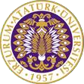

T.C.
ATATÜRK ÜNİVERSİTESİ
TOPLUMSAL DUYARLILIK PROJELERİ UYGULAMA VE ARAŞTIRMA MERKEZİ

“Yeni nesil Ata oyunu Mangalayı öğreniyor”
Proje Kodu: 617038C3A83FE
SONUÇ RAPORU

Proje Ekibi
Onur KORKMAZ
Büşra nur AYDIN

Proje Danışmanı
Dr.Öğr.Üyesi Mustafa Tayfun Üstün
İktisadi İdari Bilimler Fakültesi Uluslararası İlişkiler Bölümü

Aralık, 2021
ERZURUM
İÇİNDEKİLER
Önsöz 2
Özet 3
Materyal ve Yöntem 4
Proje Uygulamasına Ait Görseller 5
Sonuçlar 9

ÖNSÖZ
Günümüz çağlarında unutulmaya yüz tutmuş Türk zeka oyunu mangala oyunun 4000 yıllık bir taşı Kazakistan’da Dastarbaşı'nda bulunmuştur. 4000 yıllık geçmişi olan Türk zeka strateji oyununun unutulmaya yüz tutmuş olmasının önüne geçebilmek bizim elimizde olduğu için bu bilinçte hareket ederek bu projeyi gerçekleştirdik.
Genç nesil teknoloji dünyasında sanal ortam da oyun oynama ve sosyalleşme etkisi altında oldukları için birebir ve fiziki oyunlardan uzaklaştığını gözlemleniyor. Bu doğrultuda hem genç nesli tarihi oyunumuz Mangala’yı tanıması öğrenmesi ve gelecek nesillere aktarımı hususunda bir çalışma gerçekleştirdik. Sanal dünyada da yer alan Mangala oyununu teknolojik ortamda da oynaya bileceklerini gösterdik. Alışılmış oyunların dışında Türk oyunu olan Mangala’nın da varlığını gösterip , tanıtmış ve öğretmiş olduk. Gelecek nesillere aktarımında katkı sağlamaya yönelik çalışmamızı yaptık.

ÖZET
“Yeni nesil Ata oyunu Mangala’yı öğreniyor” projesi ile Atatürk Üniversitesi öğrencilerini hedef alan eğitim ve uygulamalı öğrenme çalışmamızı gerçekleştirdik.
Projemize katılan üniversitemiz öğrencilerinden gönüllü arkadaşlara bilgilendirme ve öğretim sağlanmıştır. Burada öğrenciler akademik eğitimlerini sürdürürken eğlenceli vakit geçirerek hem tarihi oyunumuz olan Türk zeka oyununu Mangala’yı tanıyıp hem de eğlenceli vakit geçirme fırsatını yakalamış oldu. Proje fikri yoğun bir tempo ile eğitimlerini sürdüren öğrencilerin eğlenceli ve tarihi bilinç aşılamak unutulmaya yüz tutmuş bir tarihi emaneti canlı tutmak amacı ile ortaya çıkmıştır. Projemiz Mangala oyununu bilen görevli arkadaşlarımızla beraber yürütülmüştür. Uygulama sürecinde yapılan tüm çalışmalar Üniversitemiz fakülteleri ile birlikte koordine edilmiştir. Proje kapsamında temin edilen materyaller yeniden kullanılabilir olup bu durum projenin sürdürülebilirliği artırmaktadır. Projenin sonlandırılması ile beraber tüm materyaller diğer öğrencilerin kullanımına olanak sağlaması amacıyla projede yer alan arkadaşlara teslim edilmiştir.
Bu proje Atatürk Üniversitesi Toplumsal Duyarlılık Projeleri tarafından desteklenmiştir.

Anahtar Kelimeler: “Yeni nesil Ata oyunu Mangalayı öğreniyor”

MATERYAL VE YÖNTEM

Araştırmanın Türü
Bu çalışma bir Toplumsal Duyarlılık Projesi’dir.

Araştırmanın Yapıldığı Yer ve Zaman
Proje ekibi tarafından 2021.11.22 , 2021.12.08 tarihleri arasında Atatürk Üniversitesi kampüsünde gerçekleştirilmiştir.

Projenin Uygulanışı
Projenin uygulanması için gerekli materyaller belirlenen temin noktasından alınmıştır.
Projenin uygulanacağı Atatürk Üniversitesi öğrencileri , proje ekibi katılımları ile tarihi ve oyun hakkındaki ve oynanış şekli hakkında bilgilendirme çalışması katılanda yer alan öğrencilere aktarıldı. Ardından uygun ortamlarda oyunun öğrenim ve uygulamalı oynama aşamasına geçildi. Çalışmanın yapılan yerlerine ve gerekli bölümlere projenin Atatürk Üniversitesi Toplumsal Duyarlılık Projeleri tarafından desteklendiğini gösteren afişler asılmıştır.
Mangala oyunun tarihi ve oynanış şeklinin anlatılıp uygulamalı gösterdikten sonra katılımcıların aralarında pratik yaparak oynamaları ve oynarken rehberlik yaparak öğrenimlerini hızlandırmak için yol gösterildi. Mangala oyunu boş vakitleri eğlenceli hale getirerek sosyalleşmeyi ve tarihi bilinci aşılamış olduk.

PROJE UYGULAMASI
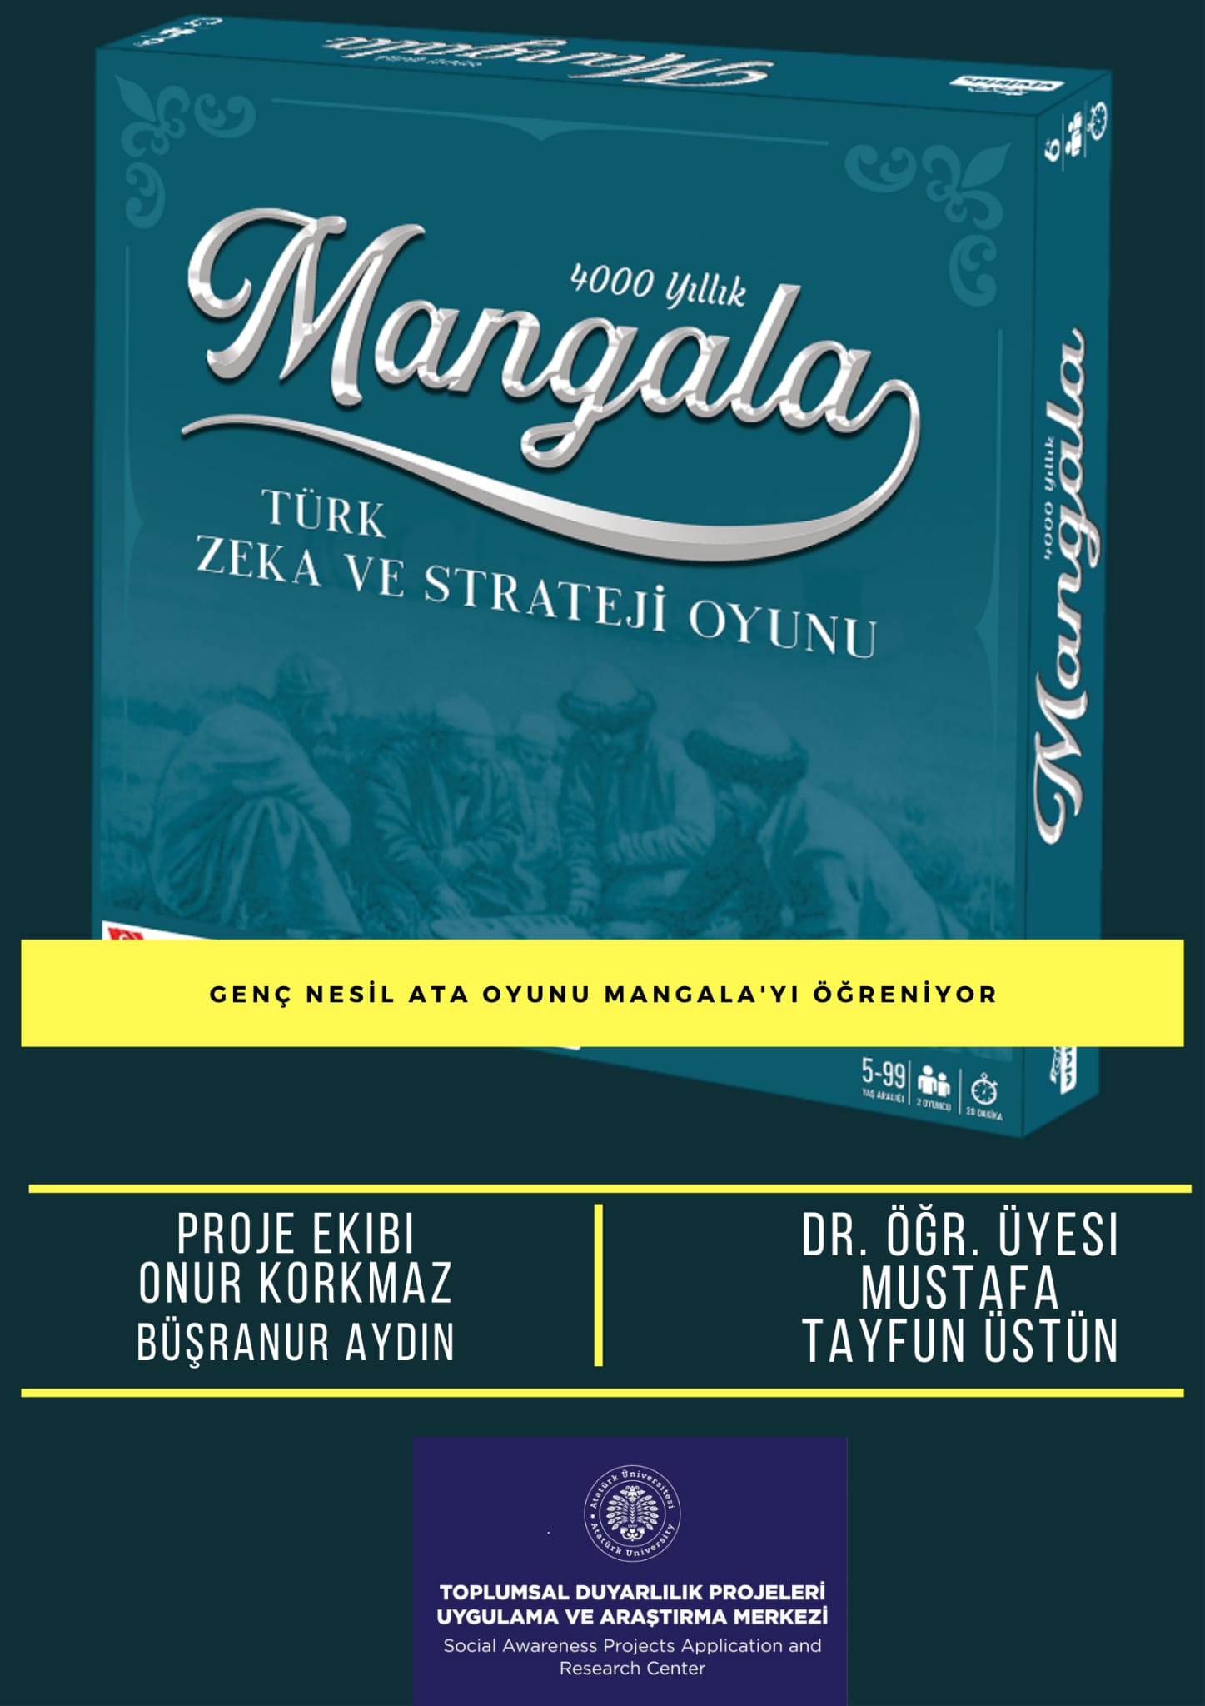
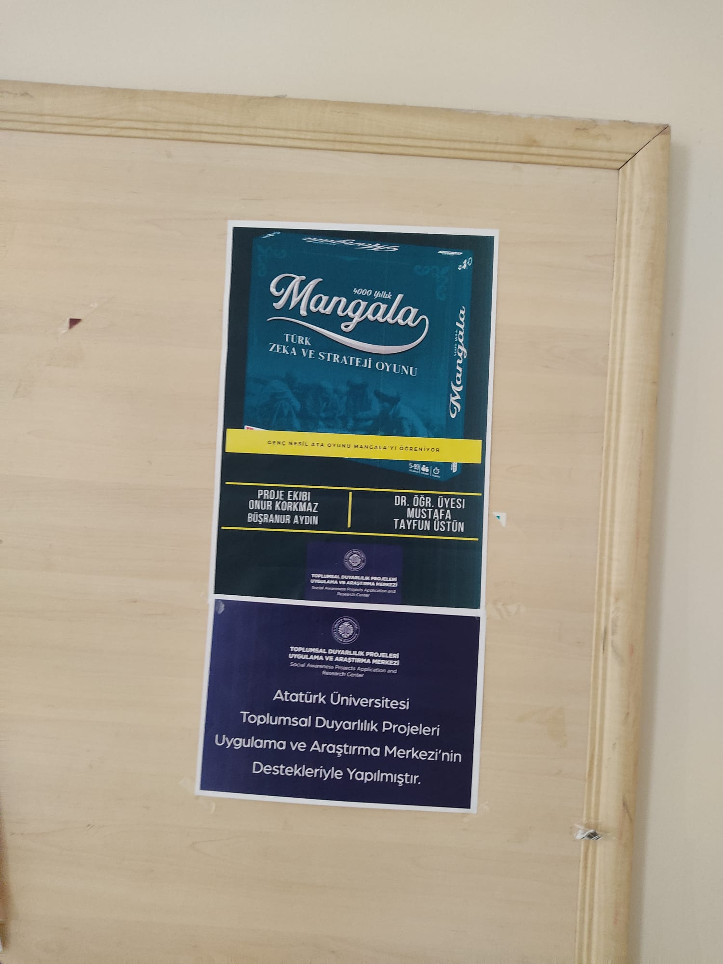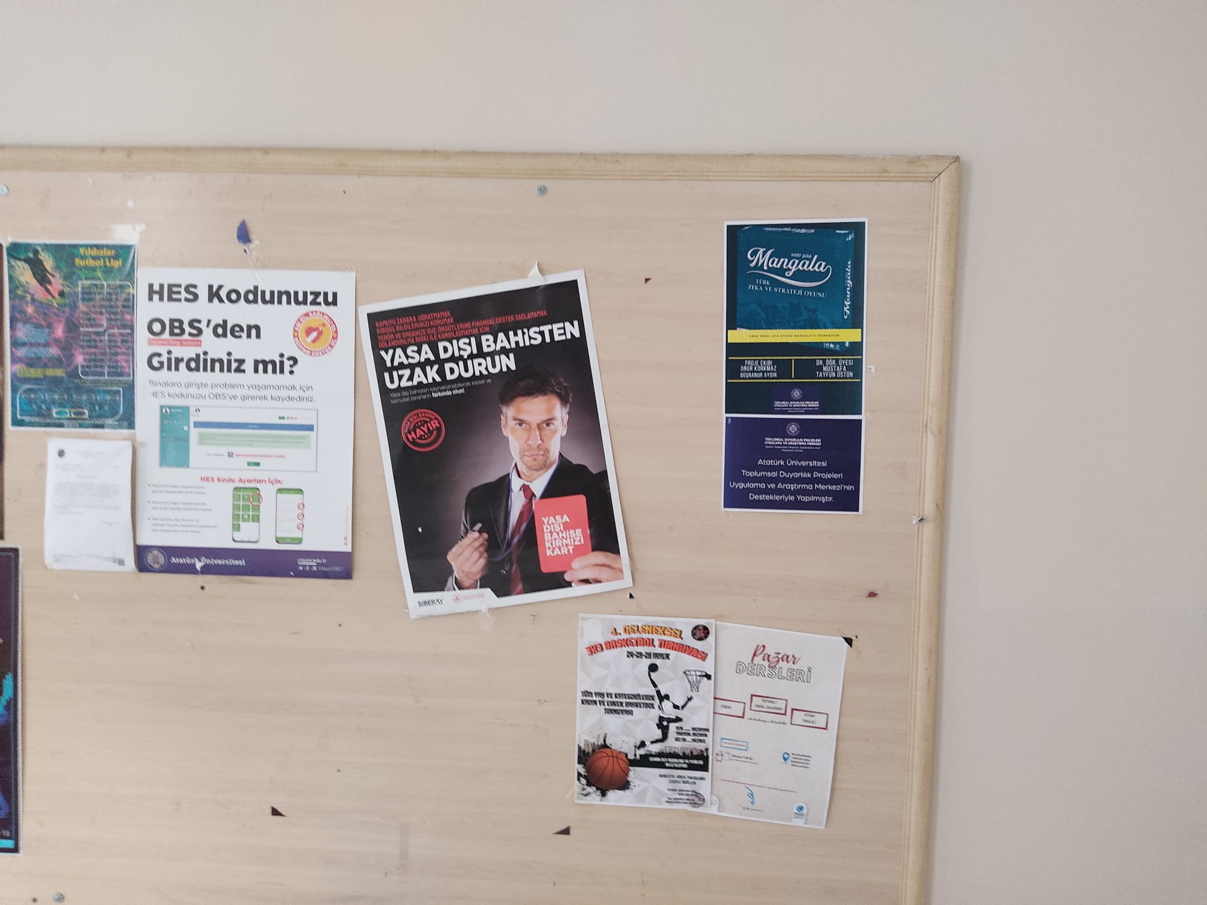
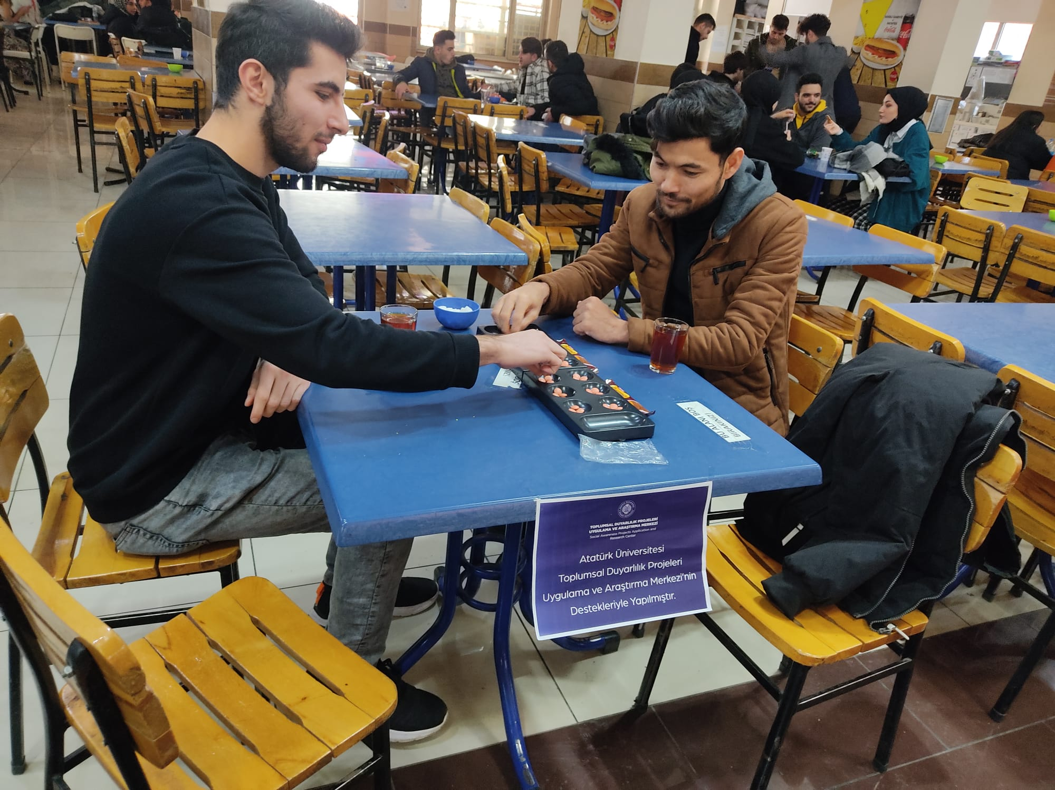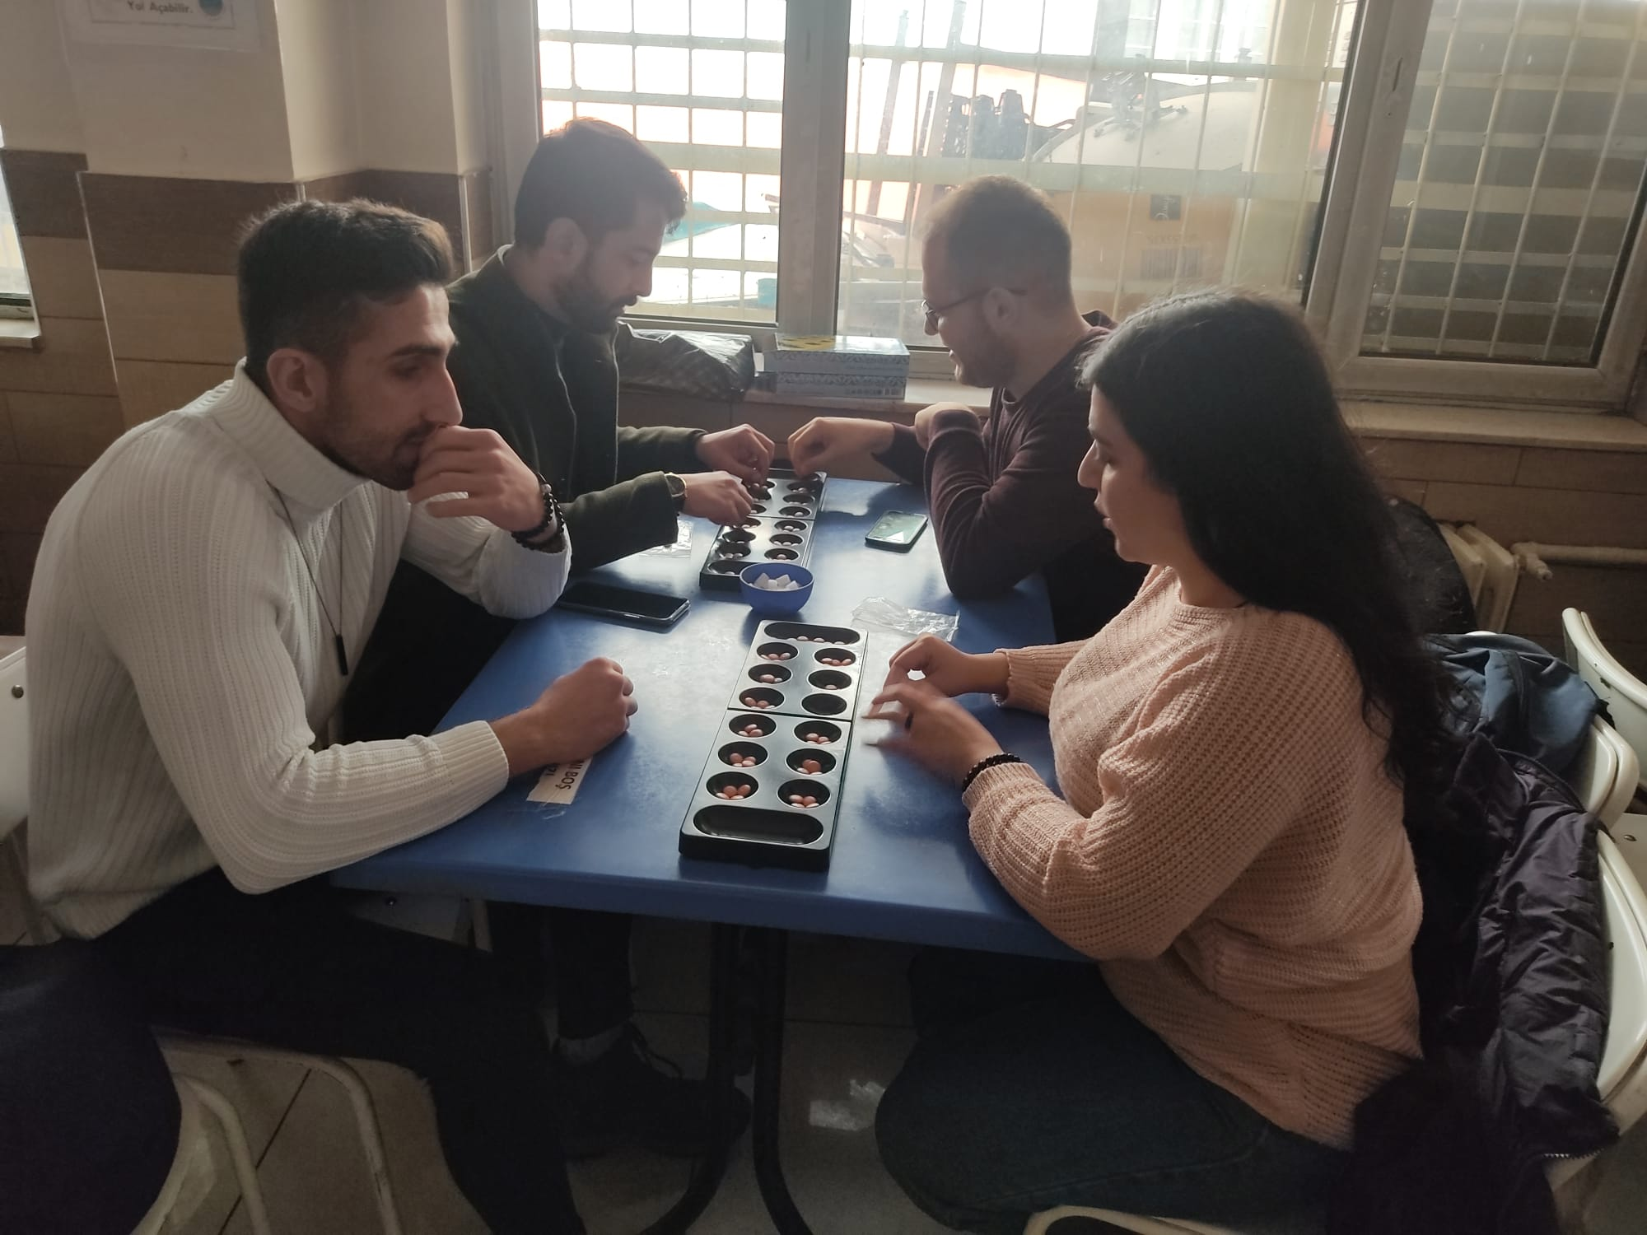
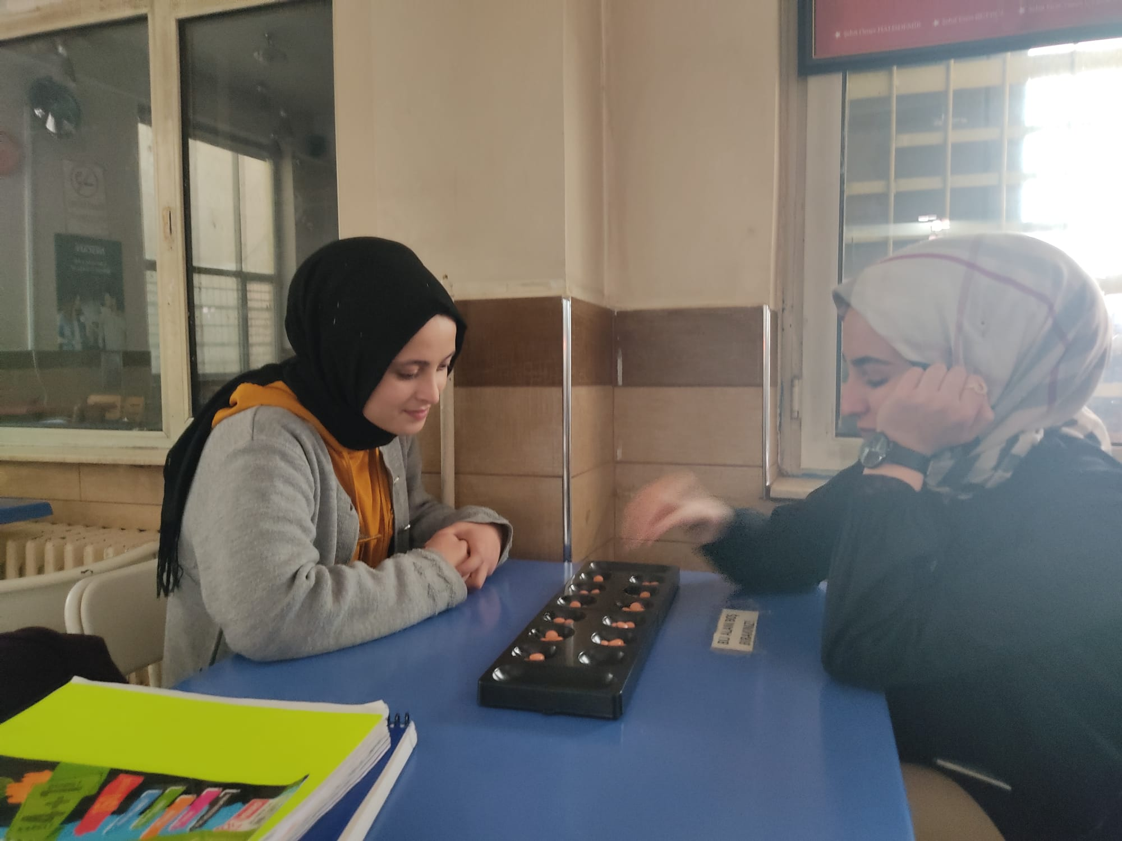

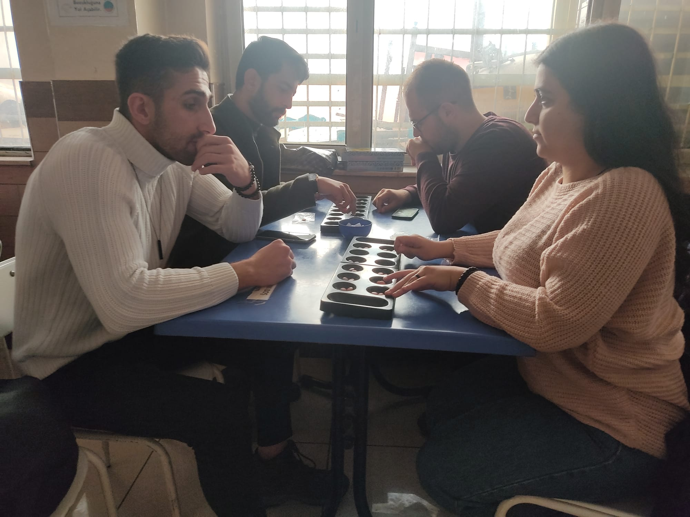

SONUÇLAR
Atatürk Üniversitesi Öğrencilerinin derslerden kalan boş vakitlerini istekli ve eğlenceli bir şekilde mangala oyunu ile değerlendirip hoş vakit geçirdiği gözlemlendi. Projemize olan ilgi ve alakaları eğlenceli tarihi bir bilinçle yeni bir oyun öğrenmenin heyecanı ile istekli ve aktif bir taleple çalışmamızda bulundular. Tarihi bilinç farkındalığı oluşturmamız birçok üniversitemiz öğrencileri tarafından ilgi ve takdir uyandırdı.
Günümüzde sanal dünyanın hakim olmasına rağmen bir çok Atatürk Üniversitesi öğrencilerinin merak uyandırarak dikkatini çekti. Öğrenilen mangala oyunu ve ellerinde ki mangala oyunu ile artık boş vakitlerini geçire bilecekleri sosyal bir materyal olarak sürekli oynayabilecekleri bir oyun halini almış oldu.
Projemizi destekleyerek Atatürk Üniversitesi için çok önemli bir aktivite ortamı sağladığından dolayı Atatürk Üniversitesi Toplumsal Duyarlılık Projeleri Uygulama ve Merkezi’ne teşekkür ederiz.

